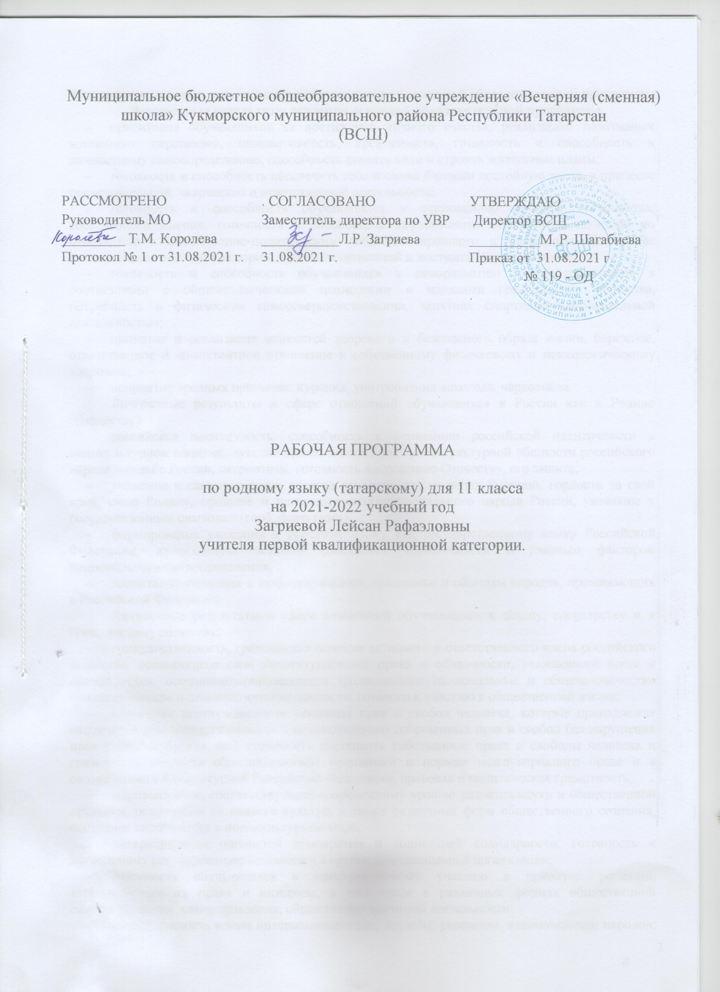

Планируемые результаты освоения обучающимися основной образовательной программы.
Личностные результаты освоения основной образовательной программы.
- ориентация обучающихся на достижение личного счастья, реализацию позитивных жизненных перспектив, инициативность, креативность, готовность и способность к личностному самоопределению, способность ставить цели и строить жизненные планы;
- готовность и способность обеспечить себе и своим близким достойную жизнь в процессе самостоятельной, творческой и ответственной деятельности;
- готовность и способность обучающихся к отстаиванию личного достоинства, собственного мнения, готовность и способность вырабатывать собственную позицию по отношению к общественно-политическим событиям прошлого и настоящего на основе осознания и осмысления истории, духовных ценностей и достижений нашей страны;
- готовность и способность обучающихся к саморазвитию и самовоспитанию в соответствии с общечеловеческими ценностями и идеалами гражданского общества, потребность в физическом самосовершенствовании, занятиях спортивно-оздоровительной деятельностью;
- принятие и реализация ценностей здорового и безопасного образа жизни, бережное, ответственное и компетентное отношение к собственному физическому и психологическому здоровью;
- неприятие вредных привычек: курения, употребления алкоголя, наркотиков.

Личностные результаты в сфере отношений обучающихся к России как к Родине (Отечеству):

российская идентичность, способность к осознанию российской идентичности в поликультурном социуме, чувство причастности к историко-культурной общности российского народа и судьбе России, патриотизм, готовность к служению Отечеству, его защите;
- уважение к своему народу, чувство ответственности перед Родиной, гордости за свой край, свою Родину, прошлое и настоящее многонационального народа России, уважение к государственным символам (герб, флаг, гимн);
- формирование уважения к русскому языку как государственному языку Российской Федерации, являющемуся основой российской идентичности и главным фактором национального самоопределения;
- воспитание уважения к культуре, языкам, традициям и обычаям народов, проживающих в Российской Федерации.

Личностные результаты в сфере отношений обучающихся к закону, государству и к гражданскому обществу:
- гражданственность, гражданская позиция активного и ответственного члена российского общества, осознающего свои конституционные права и обязанности, уважающего закон и правопорядок, осознанно принимающего традиционные национальные и общечеловеческие гуманистические и демократические ценности, готового к участию в общественной жизни;
- признание неотчуждаемости основных прав и свобод человека, которые принадлежат каждому от рождения, готовность к осуществлению собственных прав и свобод без нарушения прав и свобод других лиц, готовность отстаивать собственные права и свободы человека и гражданина согласно общепризнанным принципам и нормам международного права и в соответствии с Конституцией Российской Федерации, правовая и политическая грамотность;
- мировоззрение, соответствующее современному уровню развития науки и общественной практики, основанное на диалоге культур, а также различных форм общественного сознания, осознание своего места в поликультурном мире;
- интериоризация ценностей демократии и социальной солидарности, готовность к договорному регулированию отношений в группе или социальной организации;
- готовность обучающихся к конструктивному участию в принятии решений, затрагивающих их права и интересы, в том числе в различных формах общественной самоорганизации, самоуправления, общественно значимой деятельности;
- приверженность идеям интернационализма, дружбы, равенства, взаимопомощи народов; воспитание уважительного отношения к национальному достоинству людей, их чувствам, религиозным убеждениям;
- готовность обучающихся противостоять идеологии экстремизма, национализма, ксенофобии; коррупции; дискриминации по социальным, религиозным, расовым, национальным признакам и другим негативным социальным явлениям.

Личностные результаты в сфере отношений обучающихся с окружающими людьми:
- нравственное сознание и поведение на основе усвоения общечеловеческих ценностей, толерантного сознания и поведения в поликультурном мире, готовности и способности вести диалог с другими людьми, достигать в нем взаимопонимания, находить общие цели и сотрудничать для их достижения;
- принятие гуманистических ценностей, осознанное, уважительное и доброжелательное отношение к другому человеку, его мнению, мировоззрению;
- способность к сопереживанию и формирование позитивного отношения к людям, в том числе к лицам с ограниченными возможностями здоровья и инвалидам; бережное, ответственное и компетентное отношение к физическому и психологическому здоровью других людей, умение оказывать первую помощь;
- формирование выраженной в поведении нравственной позиции, в том числе способности к сознательному выбору добра, нравственного сознания и поведения на основе усвоения общечеловеческих ценностей и нравственных чувств (чести, долга, справедливости, милосердия и дружелюбия);
- развитие компетенций сотрудничества со сверстниками, детьми младшего возраста, взрослыми в образовательной, общественно полезной, учебно-исследовательской, проектной и других видах деятельности.

Личностные результаты в сфере отношений обучающихся к окружающему миру, живой природе, художественной культуре:
- мировоззрение, соответствующее современному уровню развития науки, значимости науки, готовность к научно-техническому творчеству, владение достоверной информацией о передовых достижениях и открытиях мировой и отечественной науки, заинтересованность в научных знаниях об устройстве мира и общества;
- готовность и способность к образованию, в том числе самообразованию, на протяжении всей жизни; сознательное отношение к непрерывному образованию как условию успешной профессиональной и общественной деятельности;
- экологическая культура, бережное отношения к родной земле, природным богатствам России и мира; понимание влияния социально-экономических процессов на состояние природной и социальной среды, ответственность за состояние природных ресурсов; умения и навыки разумного природопользования, нетерпимое отношение к действиям, приносящим вред экологии; приобретение опыта эколого-направленной деятельности;
- эстетическое отношения к миру, готовность к эстетическому обустройству собственного быта.

Личностные результаты в сфере отношений обучающихся к семье и родителям, в том числе подготовка к семейной жизни:
- ответственное отношение к созданию семьи на основе осознанного принятия ценностей семейной жизни;
- положительный образ семьи, родительства (отцовства и материнства), интериоризация традиционных семейных ценностей.

Личностные результаты в сфере отношения обучающихся к труду, в сфере социально-экономических отношений:
- уважение ко всем формам собственности, готовность к защите своей собственности,
- осознанный выбор будущей профессии как путь и способ реализации собственных жизненных планов;
- готовность обучающихся к трудовой профессиональной деятельности как к возможности участия в решении личных, общественных, государственных, общенациональных проблем;
- потребность трудиться, уважение к труду и людям труда, трудовым достижениям, добросовестное, ответственное и творческое отношение к разным видам трудовой деятельности;
- готовность к самообслуживанию, включая обучение и выполнение домашних обязанностей.

Личностные результаты в сфере физического, психологического, социального и академического благополучия обучающихся:
- физическое, эмоционально-психологическое, социальное благополучие обучающихся в жизни образовательной организации, ощущение детьми безопасности и психологического комфорта, информационной безопасности.

Метапредметные результаты освоения основной образовательной программы.

Регулятивные УУД

Выпускник научится:
- самостоятельно определять цели, задавать параметры и критерии, по которым можно определить, что цель достигнута;
- оценивать возможные последствия достижения поставленной цели в деятельности, собственной жизни и жизни окружающих людей, основываясь на соображениях этики и морали;
- ставить и формулировать собственные задачи в образовательной деятельности и жизненных ситуациях;
- оценивать ресурсы, в том числе время и другие нематериальные ресурсы, необходимые для достижения поставленной цели;
- выбирать путь достижения цели, планировать решение поставленных задач, оптимизируя материальные и нематериальные затраты;
- организовывать эффективный поиск ресурсов, необходимых для достижения поставленной цели;
- сопоставлять полученный результат деятельности с поставленной заранее целью.

Познавательные УУД

Выпускник научится:
- искать и находить обобщенные способы решения задач, в том числе, осуществлять развернутый информационный поиск и ставить на его основе новые (учебные и познавательные) задачи;
- критически оценивать и интерпретировать информацию с разных позиций, распознавать и фиксировать противоречия в информационных источниках;
- использовать различные модельно-схематические средства для представления существенных связей и отношений, а также противоречий, выявленных в информационных источниках;
- находить и приводить критические аргументы в отношении действий и суждений другого; спокойно и разумно относиться к критическим замечаниям в отношении собственного суждения, рассматривать их как ресурс собственного развития;
- выходить за рамки учебного предмета и осуществлять целенаправленный поиск возможностей для широкого переноса средств и способов действия;
- выстраивать индивидуальную образовательную траекторию, учитывая ограничения со стороны других участников и ресурсные ограничения;
- менять и удерживать разные позиции в познавательной деятельности.

Коммуникативные УУД

Выпускник научится:
- осуществлять деловую коммуникацию как со сверстниками, так и со взрослыми (как внутри образовательной организации, так и за ее пределами), подбирать партнеров для деловой коммуникации исходя из соображений результативности взаимодействия, а не личных симпатий;
- при осуществлении групповой работы быть как руководителем, так и членом команды в разных ролях (генератор идей, критик, исполнитель, выступающий, эксперт и т.д.);
- координировать и выполнять работу в условиях реального, виртуального и комбинированного взаимодействия;
- развернуто, логично и точно излагать свою точку зрения с использованием адекватных (устных и письменных) языковых средств;
- распознавать конфликтогенные ситуации и предотвращать конфликты до их активной фазы, выстраивать деловую и образовательную коммуникацию, избегая личностных оценочных суждений.
Содержание учебного предмета.
1. Повторение пройденного в 10 классе (1 час)
2. Грамматика (2 часа)
Понятие грамматики. Общая информация о разделах грамматики, предмете изучения и их взаимосвязи.
Ученые, которые основали грамматику татарского языка, их основные труды.
Области общения и ситуации в речи. Языковые и речевые единицы, связанные с ситуацией общения. Продолжаем совершенствовать виды речевой деятельности..
3. Словоообразование и состав слова. (8 часов)
Проблема изучения этого раздела лингвистики. Краткий обзор ученых, работающих в этой области и их основных услуг.
Повторение и углубление прошлого в словообразовании в предыдущих классах:
Словообразование и состав слова.
- смысловые части слова: корень, основа слова и окончания;
- методы словообразования.
- разделение слов и форм.
Особенности словообразования на татарском и русском языках. Проверка структуры и произношения слов. 4. Морфология (18 часов)
Вопрос изучения данного раздела языкознания. Ученые, работающие в этой области, их основные труды.
Повторение и углубление пройденного по морфологии на предыдущих классах.
Принципы группировки слов на татарском языке. Самостоятельные части речив татарском языке: имя существительное, имя прилагательное, имя числительное, местоимение, глагол, наречие, звукоподражательные слова, предикативные слова. Обобщение и повторение самостоятельных частей речи. Служебные части речи: послелоги, союзы. Модальные части речи: междометия, частицы, модальные слова. Взаимодействие частей речи. Морфологический анализ слов.
5. Стилистика и культура речи (2сл.)
Функциональные стили татарского литературного языка. Знание стилей, используемых в нашем языке, их особенности.
Умение различать тексты разных стилей. Работа по выявлению и исправлению ошибок стиля.
Повторение по теме морфологии.
5. Обобщение и повторение пройденного в 10-11 классах (1 час )
6. Развитие связной речи (4 часа)
- Проведение беседы на актуальную тему «у круглого стола».
- Разработка творческих письменных работ (сочинений и изложений), посвященных вопросам двуязычия в Татарстане.
- Ведение различных деловых бумаг (объявления, протоколы и т.д.).
- Перевод текстов общественно-публицистического стиля.
7. Контрольная работа - 4

Календарь-тематическое планирование
№ | Тема | Время проведения |  | Примечание
№ | Тема | План  срок исполнения | Фактическое время выполнения | Примечание
1 | Повторение пройденного. Области и ситуации речевого общения. Единицы языка и речи, связанные с ситуацией общения. Продолжить совершенствование форм речевой деятельности. | 07.09
2 | Понятие о грамматике. Ученые, которые заложили основы грамматики татарского языка, их основные труды. | 14.09
3 | Входная контрольная работа. Проверочный диктант "Декабрь". | 21.09
4 | Словообразование и состав слова. Проблема изучения этого раздела лингвистики. Краткий обзор ученых, работающих в этой области и их основных услуг. Повторение и углубление прошлого в словообразовании в предыдущих классах. | 28.09
5 | Способы словообразования. Различие слов и формы слов. Способы присоединения окончаний. | 05.10
6 | Способы соединения слов. Сложные слова. | 12.10
7 | Способы соединения слов. Парные слова. | 19.10
8 | Способы соединения слов. Составные слова. | 26.10
9 | Способы перехода из одной группы слов в другую. Способы сокращения слов. | 02.11
10 | Повторение по теме словообразования и состав слова. | 09.11
11 | Морфология. Принципы группировки слов в татарском языке. Повторение и углубление пройденного по морфологии на предыдущих классах. Ученые, работающие в этой области, их основные труды. | 16.11
12 | Повторение и углубление прошлого по морфологии в предыдущих классах. Самостоятельные части речи. Имя существительное. Связь имен существительных с именем существительным (изафа). | 23.11
13 | Склонение имен существительных: принадлежность, падежи. Образование имен существительных. | 30.11
14 | Развитие связной речи. Изложение «Окна» (“Тәрәзәләр”). | 07.12
15 | Имя прилагательное. Степени сравнения прилагательных. | 07.12
16 | Контрольный диктант «Сон» («Йокы»). Имя числительное. Группы имен числительных. | 14.12
17 | Работа над ошибками. Развитие связной речи. Работа с текстами общественно – публицистического стиля . | 21.12
18 | Местоимение. Личные, вопросительные, указательные местоимения. | 28.12 | (1 пол)
19 | Местоимение. Определительные, неопределенные, отрицательные, притяжательные местоимения. | 18.01
20 | Наречие. Группы наречий. | 25.01
21 | Глагол. Личные формы глагола. | 01.02
22 | Глагол. Неличные формы глагола. | 08.02
23 | Звукоподражательные слова. | 15.02
24 | Контрольное изложение «Счастье борца» (“Көрәшче бәхете”). | 22.02
25 | Работа над ошибками. Обобщение и повторение самостоятельных частей речи. Работа над ошибками. | 01.03
26 | Развитие связной речи.Учимся писать разные рабочие бумаги. | 15.03
27 | Модальные части речи. Междометия, частицы, модальные слова. | 22.03
28 | Служебные части речи. Послелоги, союзы. | 12.04
29 | Взаимодействие частей речи между собой. Морфологический разбор слова. | 19.04
30 | Функциональные стили и их особенности. | 26.04
31 | Знание стилей, используемых в нашем языке, их особенностей. Создание текстов различных стилей и жанров. | 03.05
32 | Умение различать тексты разных стилей. Работа по выявлению и исправлению ошибок стиля. | 10.05
33 | Итоговая контрольная работа. Контрольный диктант " Чистота жизни” (“Яшәү сафлыгы”). | 17.05
34 | Работа над ошибками. Повторение по теме морфологии. Развитие связной речи. «Круглый стол» (“Түгәрәк өстәл”). Взаимодействие языка и культуры. | 24.05
35 | Обобщение. Обобщение тем словообразования, состав слова, морфологии. | 31.05

